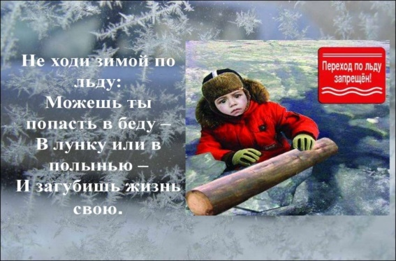

ПРАВИЛА ПОВЕДЕНИЯ
1. Необходимо помнить, что выходить на осенний лед можно только в крайнем случае с максимальной осторожностью.
2. Прежде чем сойти с берега на лед, необходимо внимательно осмотреться, наметить маршрут движения и возможного возвращения.
3. Следует остерегаться мест, где лед запорошен снегом, под снегом лед нарастает медленнее.
4. В местах, где быстрое течение, вблизи выступающих на поверхность кустов, травы, где имеются родники или ручей впадает в водоем, образуются промоины, проталины или полыньи. Здесь вода покрывается очень тонким льдом.
5. Особо опасны места сброса в водоемы промышленных сточных вод, растопленного снега с улиц города, насыщенного разного рода реагентами.
В таких местах вода практически не
замерзает всю зиму.
6. Безопаснее всего переходить водоем
по прозрачному с зеленоватым или синеватым оттенком льду при его толщине не менее 7 см.
7. Прежде чем встать на лед нужно убедиться в его прочности, используя для этого палку. Во время движения палкой ударяют по льду впереди и по обе стороны от себя по несколько раз в одно и то же место.
8. Если вы видите чистое, ровное, не занесенное снегом место, значит здесь полынья или промоина, покрытая тонким свежим льдом.
9. Если на ровном снеговом покрове темное пятно, значит под снегом - неокрепший лед.
10. Лыжная трасса должна быть обозначена флажками.
11.Очень опасно скатываться на лед с обрывистого берега, особенно в незнакомом месте. Даже заметив впереди себя прорубь, пролом во льду или иную опасность, бывает трудно затормозить или отвернуть в сторону, особенно, если катаются маленькие дети.
12. Для катания на санках, лыжах, коньках необходимо выбирать места с прочным ледяным покровом, предварительно обследованным взрослыми людьми.
13. Необходимо соблюдать особую осторожность на льду в период оттепелей, когда даже зимний лед теряет свою прочность.

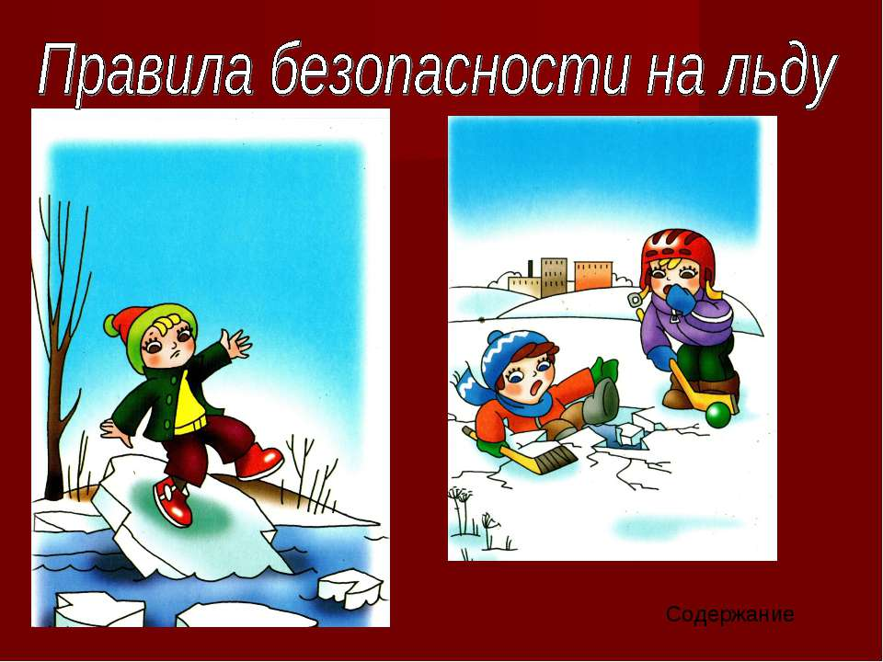

МАДОУ ДЕТСКИЙ САД №7
ГОРОДА ТЮМЕНИ

Правила поведения на
водоёмах в зимний период.

Выполнил воспитатель:
Василенко А.В.

2020г.
Зимой большинство водоемов покрывается льдом, который является источником серьезной опасности, особенно после первых морозов и в период оттепелей. В это время очень высок риск провалиться под лед. Поэтому важно соблюдать правила безопасного поведения на зимних водоемах.
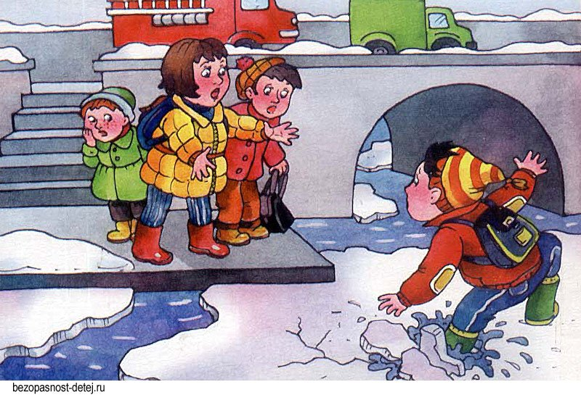

ПОМНИТЕ!
- Человек может погибнуть в результате переохлаждения через 15-20 минут после попадания в воду.
- В случае треска льда, пригибания, появления воды на поверхности льда, немедленно вернитесь на берег
- Не ходите по льду толпой или с тяжелым грузом. Лучше всего без необходимости не выходить на лед!!!
Оказание помощи провалившемуся под лед:
Самоспасение:
- Не поддавайтесь панике.
- Не надо барахтаться и наваливаться всем телом на тонкую кромку льда, так как под тяжестью тела он будет обламываться.
- Широко раскиньте руки, чтобы не погрузиться с головой в воду.
- Обопритесь локтями об лед и, приведя тело в горизонтальное положение, постарайтесь забросить на лед ту ногу, которая ближе всего к его кромке, поворотом корпуса вытащите вторую ногу и быстро выкатывайтесь на лед.
- Без резких движений отползайте как можно дальше от опасного места в том направлении, откуда пришли.
- Зовите на помощь.
- Удерживая себя на поверхности воды, стараться затрачивать на это минимум физических усилий. (Одна из причин быстрого понижения температуры тела - перемещение прилежащего к телу подогретого им слоя воды и замена его новым, холодным. Кроме того, при движениях нарушается дополнительная изоляция, создаваемая водой, пропитавшей одежду).
- Находясь на плаву, следует голову держать как можно выше над водой. Известно, что более 50% всех теплопотерь организма, а по некоторым данным, даже 75% приходится на ее долю.
- Активно плыть к берегу, плоту или шлюпке, можно, если они находятся на расстоянии, преодоление которого потребует не более 40 мин.
- Добравшись до плавсредства, надо немедленно раздеться, выжать намокшую одежду и снова надеть.

Если вы оказываете помощь:
- Подходите к полынье очень осторожно, лучше подползти по-пластунски.
- Сообщите пострадавшему криком, что идете ему на помощь, это придаст ему силы, уверенность.
- За 3-4 метра протяните ему веревку, шест, доску, шарф или любое другое подручное средство.
- Подавать пострадавшему руку небезопасно, так как, приближаясь к полынье, вы увеличите нагрузку на лед и не только не поможете, но и сами рискуете провалиться.
Первая помощь при утоплении:
- Перенести пострадавшего на безопасное место, согреть.
- Повернуть утонувшего лицом вниз и опустить голову ниже таза.
- Очистить рот от слизи. При появлении рвотного и кашлевого рефлексов – добиться полного удаления воды из дыхательных путей и желудка (нельзя терять время на удаления воды из легких и желудка при отсутствии пульса на сонной артерии).
- При отсутствии пульса на сонной артерии сделать наружный массаж сердца и искусственное дыхание.
- Доставить пострадавшего в медицинское учреждение.
Телефон службы спасения по России - 112

